专题03 利用基本不等式求最值题型及技巧全归纳

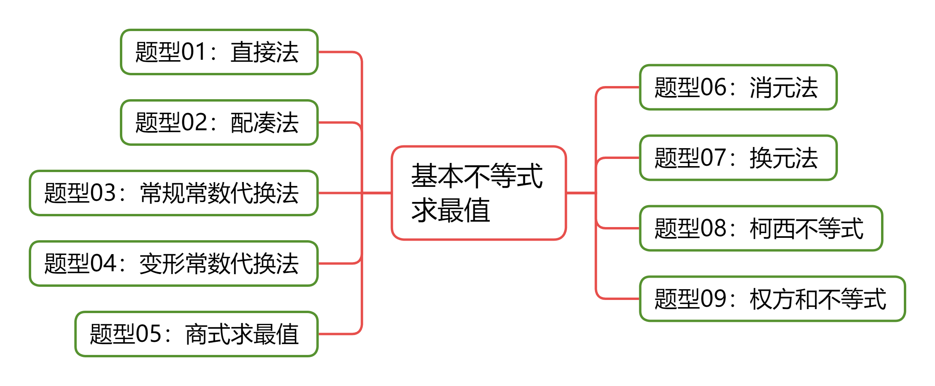


知识点1：基本不等式
1、基本不等式
（1）一般地,R,有≥，当且仅当时,等号成立.
（2）特别地,当时,分别用代替上式中的,可得≥，当且仅当时,等号成立.通常称不等式≥为基本不等式（也叫均值不等式）
其中叫做正数的算术平均数,叫做正数的几何平均数，基本不等式表明: 两个正数的算术平均数不小于它们的几何平均数.
（3）重要不等式≥与基本不等式≥成立的条件是不一样的.前者为任意实数,后者只能是正数.但两个不等式中等号成立的条件都是.
2、基本不等式的变形
（1）≥,≤.其中R₊,当且仅当时,等号成立.
（2）当时,≥2,当且仅当,即时,等号成立;
当时,≤,当且仅当时,等号成立.
实际上,当时,.
∵≥2,∴≤,即≤.当且仅当,即（）时,等号成立.
（3）当同号时,≥2,当且仅当时,等号成立;当异号时,≤,当且仅当时,等号成立.
（4）不等式链: ≤≤≤（,当且仅当时,等号成立.）
其中,,,,分别叫做正数的调和平均数、几何平均数、算术平均数、平方平均数.
3、利用基本不等式求最值
设,则有
（1）若（和为定值）,则当时,积取得最大值;
（∵ R₊,有≤,∴≤.）
（2）若（积为定值）,则当时,和取得最小值.
（∵ R₊,有≥,∴≥.）
4、利用基本不等式求最值时,必须满足三个条件,即:一正、二定、三相等.
一正: 各项都必须为正数;
二定: 和或积为定值.当和为定值时,积有最大值,当积为定值时,和有最小值;
三相等: 等号能取到,即取得最值的条件能满足.

知识点2：柯西不等式
1、二维形式的柯西不等式
2、二维形式的柯西不等式的变式
3.扩展：，当且仅当时，等号成立.
注：有条件要用；没有条件，创造条件也要用.比如，对，并不是不等式的形状，但变成就可以用柯西不等式了.

知识点3：权方和不等式
权方和不等式：若，则，当且仅当时，等号成立.
证明1：
要证
只需证
即证
故只要证
，当且仅当时，等号成立
即，当且仅当时，等号成立.
证明2：对柯西不等式变形，易得在时，就有了当时，等号成立．
推广1：当时，等号成立．

推广:2：若，则，当时，等号成立.
推广3：若，则，当时，等号成立.

【题型01 直接法】
1．（25-26高一上·山东临沂·月考）若，则的最小值为（ ）
A．13 B．26 C． D．
2．（25-26高一上·广西桂林·期中）已知实数满足，则的最大值为（ ）
A．1 B．2 C．3 D．4
3．（25-26高一上·全国·课后作业）若，则的取值范围是（ ）
A． B． C． D．
4．（25-26高一上·上海普陀·期中）已知，则的最大值是 ．
5．（24-25高一上·江苏连云港·期末）若，，且，则的最小值为 .
6．（25-26高一上·青海海南·期中）已知，求的最大值为 ．

【题型02 配凑法】
1．（25-26高一上·全国·课前预习）若，则的最小值为（ ）
A．2 B．4 C．5 D．7
2．（25-26高一上·海南·期中）已知，则的最小值为（ ）
A．4 B．6 C．8 D．10
3．（25-26高一上·陕西咸阳·期中）已知，则的最大值为（ ）
A．1 B． C． D．
4．若正实数，满足，则的最大值是 ．

【题型03 常规常数代换法】
1．若，则的最小值为（ ）
A．24 B．26 C．32 D．92
2．设，，且，则的最小值为（ ）
A．3 B． C． D．
3．（24-25高一上·广东河源·月考）已知0＜x＜1，则的最小值是（ ）
A．16 B．25 C．27 D．34
4．已知正实数,满足,则最小值为 ．
5．（24-25高一上·河南开封·期中）已知正数m，n满足，则的最小值是 .

【题型04 变形常数代换法】
1．（25-26高一上·河南洛阳·期中）设实数满足，则的取值范围是（ ）
A． B． C． D．
2．（25-26高一上·新疆·月考）若，，，则的最小值为（ ）
A．4 B．2 C． D．
3．（25-26高一上·山西临汾·月考）已知正实数，满足，则的最小值为（ ）
A．6 B．5 C．4 D．3
4．（25-26高一上·陕西咸阳·期中）若，且，则的最小值是 ．
5．（25-26高一上·湖南长沙·期中）若，，，则的最小值为 ．
6．（25-26高一上·福建宁德·月考）若，且，则的最小值为 .

【题型05 商式求最值】
1．（24-25高一上·广东江门·期末）若，则的最小值是 .
2．（24-25高一上·上海·开学考试）若，则的最小值为 .
3．（25-26高一上·江西·月考）已知，则的最大值是（ ）．
A． B． C．5 D．8
4．（25-26高一上·河北·期中）函数的值域为 ．
5．（25-26高一上·上海·月考）若对恒有，则的取值范围是

【题型06 消元法】
1．设 ,则的最小值为（ ）
A．0 B．1 C．2 D．4
2．若正数满足，则的最小值是（ ）
A． B． C． D．2
3．已知a＞0，且a²－b＋4＝0，则（ ）
A．有最大值 B．有最大值 C．有最小值 D．有最小值
4．已知，，，则的最小值为（ ）
A． B． C． D．3
5．已知，，则的最小值为 ．
6．（25-26高一上·江苏无锡·期中）已知正实数，满足，则的最大值为 ．

【题型07 换元法】
1．（25-26高一上·天津河北·月考）若，，则的最小值为 ．
2．已知均为正实数，且，则的最小值为 ．
3．（25-26高一上·江苏连云港·期中）已知，，则的取值范围为 ．
4．（25-26高一上·江苏苏州·月考）若，，且，则的最大值为 ．
5．（25-26高一上·重庆·月考）已知a，b，，且，则的最小值为 .

【题型08 柯西不等式】
1．已知x²＋y²＝10，则3x＋4y的最大值为 ．
2．已知则的最大值为
3．函数的最大值为（ ）
A．1 B． C．2 D．
4．（24-25高一上·陕西西安·月考）存在正数使得不等式成立，则的最大值是 .

【题型09 权方和不等式】
1．已知x>0，y>0，且，则x+2y的最小值为 .
2．（24-25高一上·江苏无锡·期中）权方和不等式作为基本不等式的一个变化，在求二元变量最值时有很广泛的应用，其表述如下：设正数a，b，x，y，满足，当且仅当时，等号成立，则函数的最小值为 ．
3．已知正数，，满足，则的最小值为



1．（25-26高一上·云南昭通·月考）（1）已知，求的最大值；
（2）已知，求的最小值．
2．（24-25高一上·江苏淮安·期中）已知正数，满足，则的最小值是（ ）
A． B． C． D．
3．（25-26高一上·江苏连云港·期中）已知，则的最大值为（ ）
A． B． C． D．
4．（24-25高一上·云南昭通·月考）函数的最小值为（ ）
A．2 B． C．4 D．
5．（25-26高一上·安徽六安·期中）设正实数满足，则最小值为（ ）
A．2 B．3 C．4 D．5
6．已知实数x，y满足，且，则的最小值为（ ）
A． B．8 C． D．
7．（25-26高一上·湖北黄石·期中）已知实数，满足，，且，则的最小值为（ ）
A． B． C． D．9
8．（25-26高一上·全国·单元测试）已知，若，则的最小值为（ ）
A．2 B．4 C． D．
9．（23-24高一上·陕西西安·期中）权方和不等式作为基本不等式的一个变化，在求二元变量最值时有很广泛的应用，其表述如下：设m，n，x，y均为大于零的实数，则，当且仅当时等号成立．根据权方和不等式，函数的最小值为（ ）
A．4 B．8 C．16 D．18
10．（23-24高一上·福建泉州·月考）（多选题）下列各式能用基本不等式直接求得最大（小）值的是（ ）
A． B． C． D．
11．（25-26高一上·江苏常州·月考）（多选题）已知为正实数，，则下列结论正确的是（ ）
A．的最小值为1
B．的最小值为-4
C．的最小值为
D．的最小值为
12．（25-26高一上·江苏无锡·期中）（多选题）已知，则（ ）
A．的最大值为 B．的最小值为
C．的最大值为 D．的最小值为
13．（25-26高一上·全国·单元测试）若，则的最大值为 ．
14．已知，，.则的最小值是 .
15．若，则的最小值为 ．
16．若，，，，则的最小值为 ．
17．设为正实数，且，则的最小值为 .
18．若非零实数，满足，则的最大值为 .
19．（1）若，且，则的最小值为 ．
（2）已知正实数满足，则的最小值为 ．
20．（25-26高一上·浙江·月考）已知，且满足，求的最小值为 .
21．柯西不等式是数学家柯西（Cauchy）在研究数学分析中的“流数”问题时得到的一个重要不等式，而柯西不等式的二维形式是同学们可以利用向量工具得到的：已知向量，，由得到，当且仅当时取等号.现已知，，，则的最大值为 .
22．若不等式对任意正实数x，y都成立，则实数k的最小值为 .
23．（25-26高一上·湖北武汉·期中）已知，则的最大值为 ．

